Stavgång
Vårterminen startar måndag den 7 januari kl 10:00 vid Berthas kiosk på Lerbergsvägen. Du behöver inte anmäla dig och det är gratis. Kom gärna någon minut innan, eftersom vi går prick kl 10.
VÄLKOMMEN I GÄNGET!

Höstens stavgång avslutades i måndags med korvgrillning och glögg hemma hos Ingegärd och Hans. Vi är ett gäng som träffas på måndagar utanför Berthas kiosk strax före kl 10, där vi värmer upp med lite småprat innan vi stretchar för att även värma upp leder och muskler före stavgången. Vi går en eller ett par timmar tillsammans längs stranden, i skogen eller bland bebyggelsen beroende på väder och vind under gemytliga former med fortsatt småprat.
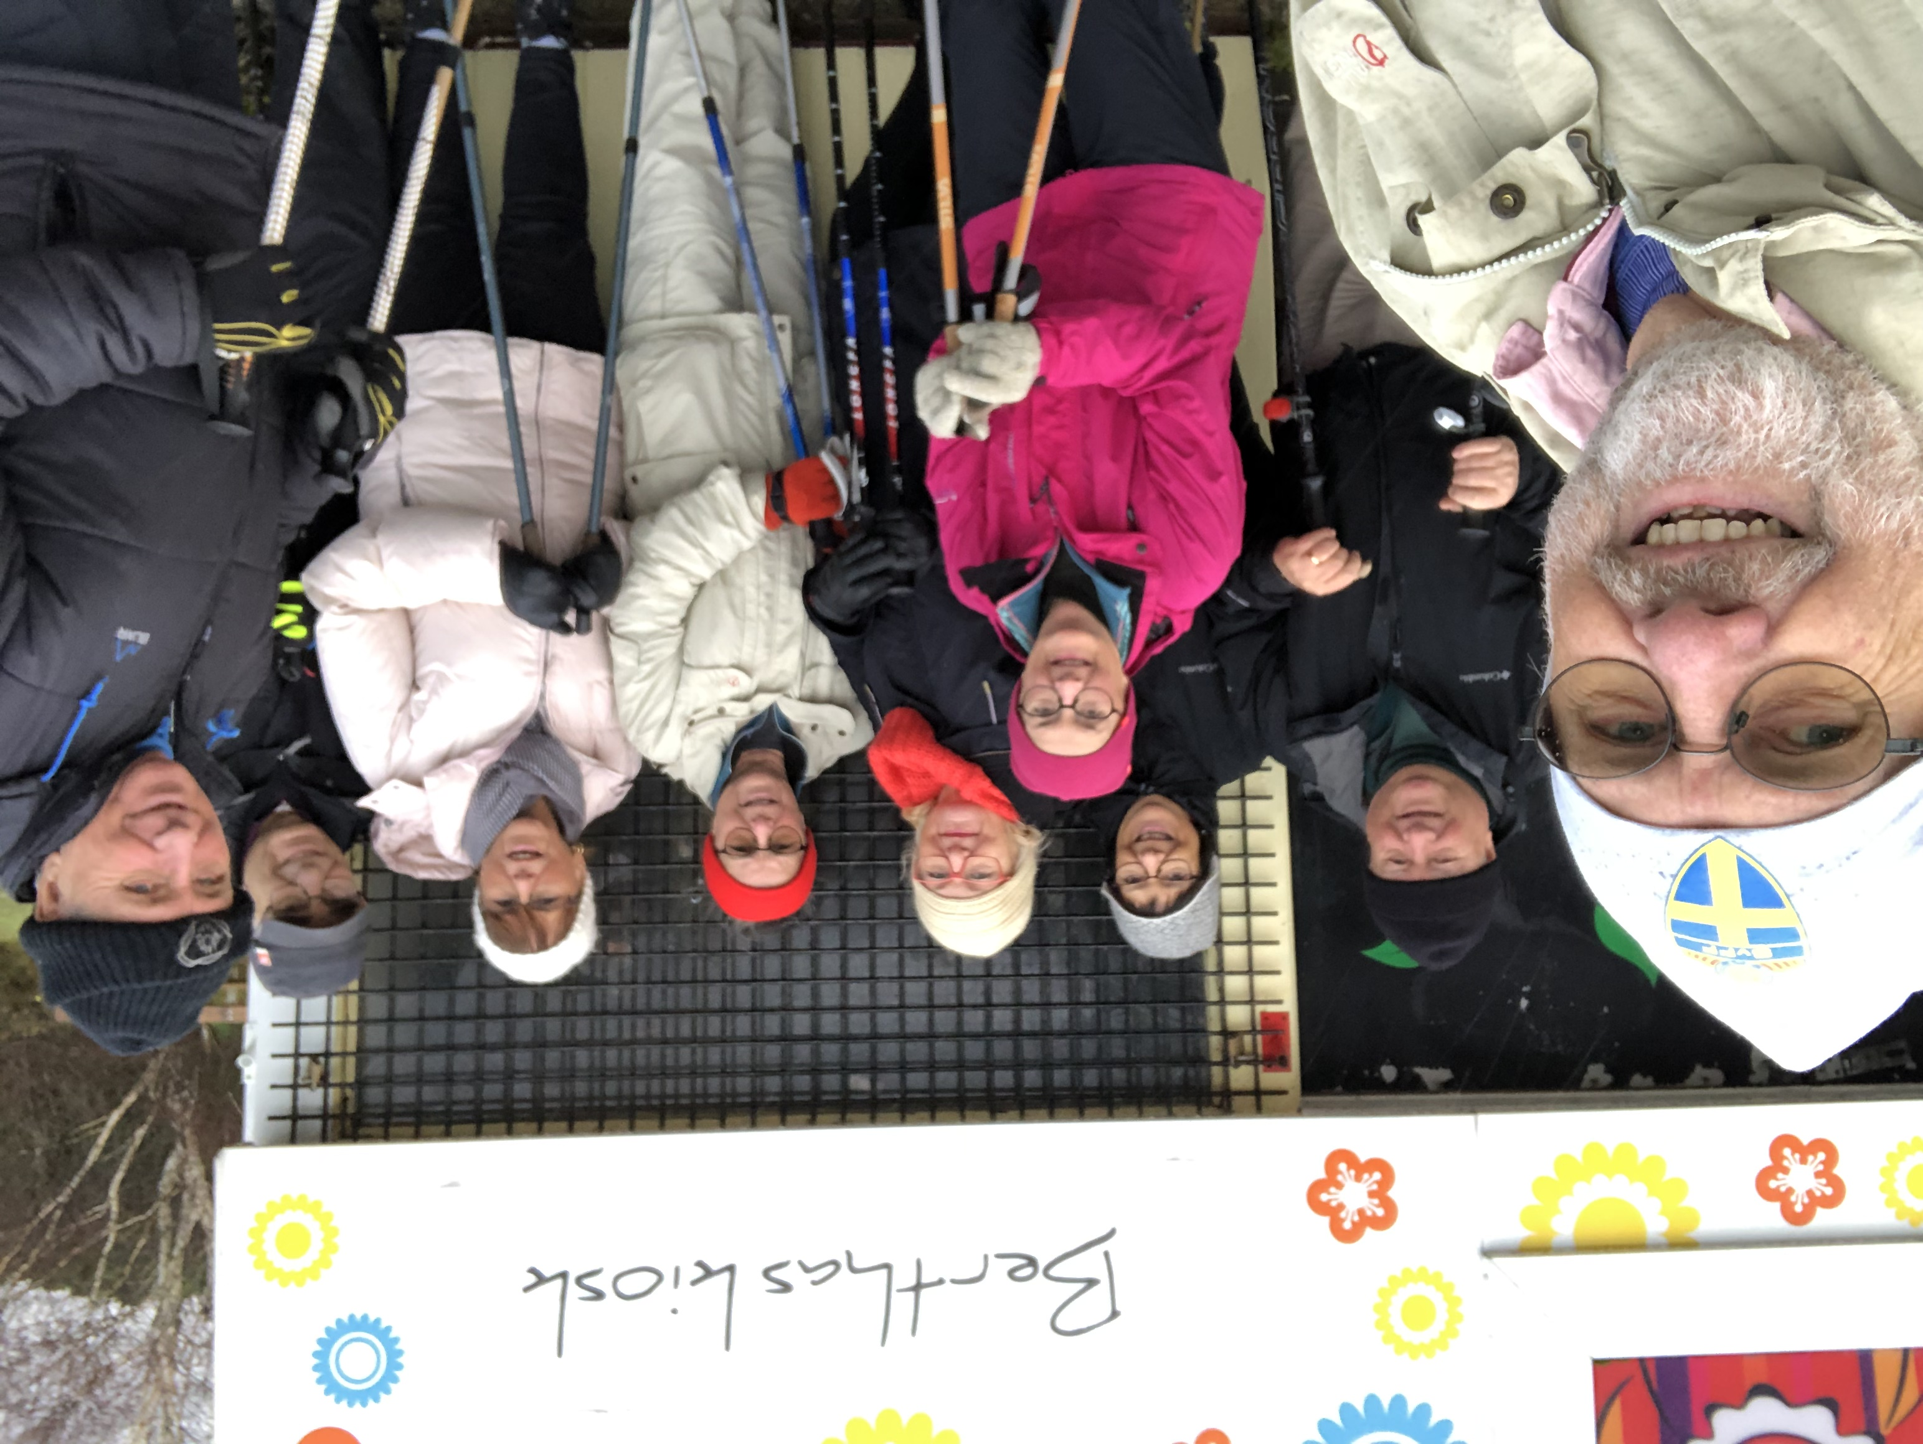

Hösten avslutades hemma hos Ingegärd och Hans, som bjöd på korv och glögg.
